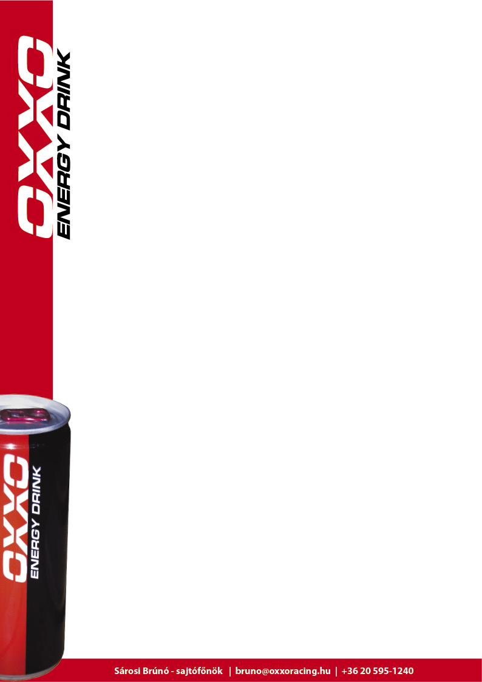
Luigi Zalakaroson vehette át a hazai bajnoki trófeáit
Az OXXO Energy Autocross Team pilótája sorra járja a díjkiosztókat, gyűjti be megérdemelt bajnoki kupáit

December 3-án, Zalakaroson tartották az MNASZ Off-road szakágának év végi díjkiosztó ünnepségét.
Az OXXO Energy Autocross Team pilótája, Lajos Gyula Luigi négy kategóriában is elindult idén, és fantasztikus szezont zárva meg is nyerte mind a négyet. A hétvégén átvehette megérdemelt díjait az Autocross Magyar Bajnokságért, a Rallycross abszolút és kategória bajnokságért, valamint a csapatbajnoki címért.

"Szép volt a ceremónia, méltán komoly volt a díjazás - kezdi beszámolóját Luigi -. A programok változatosak és pörgősek, az ételek italok kifogyhatatlan mennyiségben, és nagyon jó minőségben szervírozva. Fantasztikus érzés átvenni a bajnoki trófeákat, ezt nem lehet megszokni! A program részeként este zártkörű disco-t rendeztek nekünk, majd másnap, hogy kipihenjük a fáradalmakat, levezetésként fürdőzéssel wellnessezéssel ütöttük el az időt. "

Luigi a következő hétvégén a szlalom bajnokság díjkiosztóján, mint meghívott díszvendég fog részt venni, majd december 17-én Szarajevóban átveheti a Közép-Európa Zóna Trófea bajnoki címéért járó díjakat.

